冬山國中104學年度環境教育教材
--認識各種災害與危險情境，並實際演練如何應對 --學習單成果
學生學習回饋成果—學習單1 | 學生學習回饋成果—學習單2
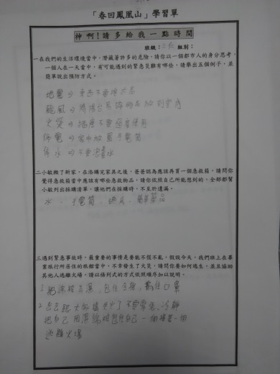 | 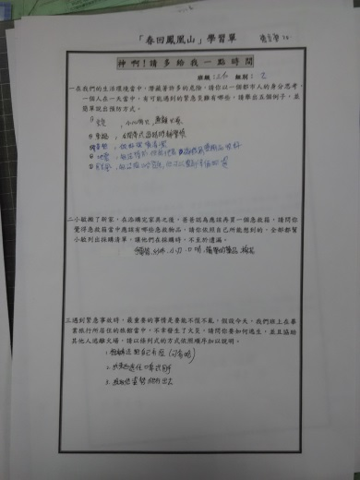
學生學習回饋成果—學習單3 | 學生學習回饋成果—學習單4
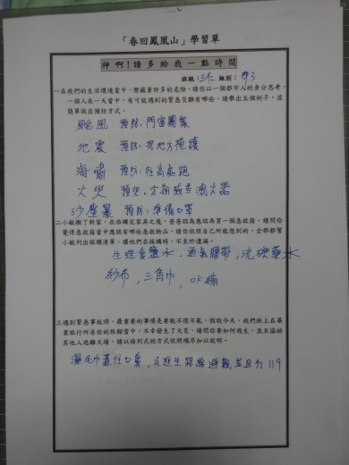 | 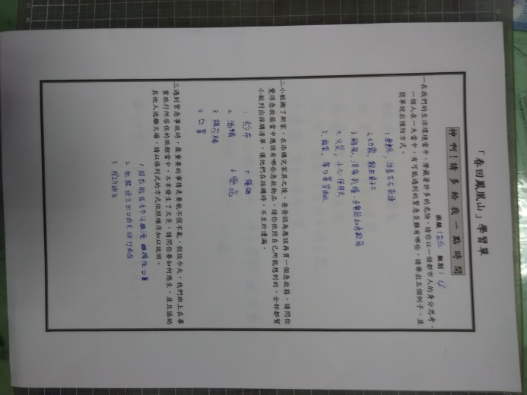
學生學習回饋成果—學習單5 | 原始空白學習單
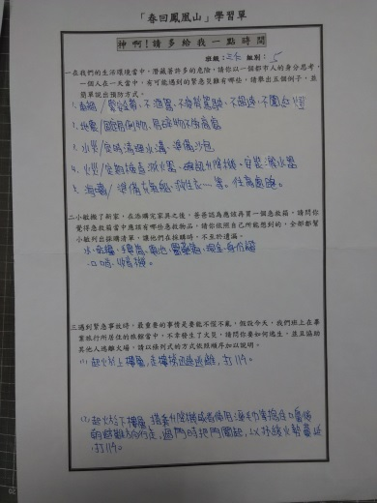 | 